ТЕСТОВІ ЗАВДАННЯ
з нормативної дисципліни «ГГПП», «Гідромеханіка»

Серед перерахованих виділіть властивість рідини, яка відрізняє її від твердих тіл? | 1) здатність зберігати свій об’єм;  2) наявність відчутного опору при розриві;  3) легкорухливість частинок;  4) здатність опиратися при зсуві шарів;
2.
Сили, які відчутно впливають на стан рідини. | 1) зовнішні масові та поверхневі сили.  2) сили зчеплення.  3) сили вязкості.  4) капілярні сили.  5) сили тяжіння Сонця.
3.
Перша властивість гідростатичного тиску  (ГСТ) | 1) ГСТ завжди спрямований у напрямку нормалі до розглядвуваної поверхні в масиві рідини;  2) Величина ГСТ в довільній точці рідини, що знаходиться в рівновазі, не залежить від орієнтації площадки дії і рівна по всіх напрямкам;  3) ГСТ в розглядуваному об’ємі рідини в стані спокою неоднаковий в різних точках  4) ГСТ в розглядуваному об’ємі рідини в стані спокою однаковий в різних точках
4
Друга властивість гідростатичного тиску  (ГСТ) | 1) ГСТ завжди спрямований у напрямку нормалі до розглядвуваної поверхні в масиві рідини;  2) Величина ГСТ в довільній точці рідини, що знаходиться в рівновазі, не залежить від орієнтації площадки на яку він дії і рівна по всіх напрямкам;  3) ГСТ в розглядуваному об’ємі рідини в стані спокою неоднаковий в різних точках  4) ГСТ в розглядуваному об’ємі рідини в стані спокою однаковий в різних точках
5
Третя властивість гідростатичного тиску  (ГСТ) | 1) ГСТ завжди спрямований у напрямку нормалі до розглядвуваної поверхні в масиві рідини;  2) Величина ГСТ в довільній точці рідини, що знаходиться в рівновазі, не залежить від орієнтації площадки дії і рівна по всіх напрямкам;  3) ГСТ в розглядуваному об’ємі рідини в стані спокою неоднаковий в різних точках  4) ГСТ в розглядуваному об’ємі рідини в стані спокою однаковий в різних точках
6
Внутрішні сили, що діють на рідину це- | 1)сили взаємодії між частинами рідини  2)сили, прикладені до частинок об’єму рідини  3)сили, що розподілені рівномірно по всій поверхні рідини  4)сили, що пропорційні масі і діють на всі частинки об’єму рідини
7.
Зовнішні сили, що діють на рідину це- | 1)сили взаємодії між частинами рідини  2)сили, прикладені до частинок об’єму рідини  3)сили, що розподілені рівномірно по всій поверхні рідини  4)сили, що пропорційні масі і діють на всі частинки об’єму рідини
8.
Поверхневі сили, що діють на рідину це- | 1)сили взаємодії між частинами рідини  2)сили, прикладені до частинок об’єму рідини  3)сили, що розподілені рівномірно по всій поверхні рідини  4)сили, що пропорційні масі і діють на всі частинки об’єму рідини
9.
Масові сили, що діють на рідину це- | 1)сили взаємодії між частинами рідини  2)сили, прикладені до частинок об’єму рідини  3)сили, що розподілені рівномірно по всій поверхні рідини  4)сили, що пропорційні масі і діють на всі частинки об’єму рідини
10.
Під дією яких сил в загальному випадку стану рівноваги розглядається елементарний обєм в формі паралелепіпеда при виведенні рівняння рівноваги рідини (рівняння Л. Ейлера): | 1) поверхневих і масових , які направлені в просторі довільно;  2) поверхневих, які діють вздовж осі ОХ;  3) масових , які діють вздовж осі ОУ;  4) поверхневих і масових , які діють в горизонтальній площині.
11.
Для того, щоб знайти закон розподілу гідростатичного тиску в горизонтальній площині, необхідно використати | 1) одне рівняння рівноваги рідини Ейлера  2) два рівняння Ейлера з умовами рівноваги відносно осей ОХ і ОУ  3) два рівняння Ейлера з умовами рівноваги відносно осей ОХ і ОZ  4) два рівняння Ейлера з умовами рівноваги відносно осей ОY і ОZ
12
Сили тиску на дно 4-х варіантів посудин Р₁, Р₂, Р₃ і Р₄ при однакових площах їх дна F, однакових рідинах з густиною ρ, при, однакових глибинах в посудинах h  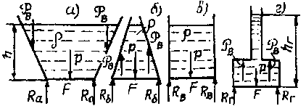 | 1) найбільша для варіанту а,  2) найменша для варіанту г,  3) однакова для всіх варіантів,  4) для варіанту б менша, ніж для варіанту г,
13
Манометричний тиск вимірюється приладами, які називаються | 1) вакууметрами  2) манометрами  3) барометрами  4) п’єзометрами
14
Абсолютний тиск це: | 1) сумма атмосферного та надлишкового тисків  2) різниця абсолютного та атмосферного тисків  3) подвоєна сумма атмосферного та надлишкового тисків  4) різниця атмосферного та абсолютного тисків
15
Вакуум це: | 1) сумма атмосферного та надлишкового тисків  2) різниця абсолютного та атмосферного тисків  3) подвоєна сумма атмосферного та надлишкового тисків  4) різниця атмосферного та абсолютного тисків
16
Манометричний(надлишковий) тиск це: | 1) сумма атмосферного та надлишкового тисків  2) різниця абсолютного та атмосферного тисків  3) подвоєна сумма атмосферного та надлишкового тисків  4) різниця атмосферного та абсолютного тисків
17
Центр тиску рідини на плоску стінку | 1) співпадає з центром тяжіння площі змоченої  поверхні стінки,  2) знаходиться вище центру тяжіння площі  змоченої поверхні стінки,  3) знаходиться нижче центру тяжіння площі  змоченої поверхні стінки на величину І_{о}/S,  де І_{о} – момент інерції змоченої поверхні  відносно осі, що проходить через центр  тяжіння; S-площа змоченої поверхні стінки;  4) знаходиться на одній горизонталі з центром  тяжіння площі змоченої поверхні стінки  ліворуч;
18
Прилади, які вимірюють величину недостачі тиску до атмосферного називають | 1) вакууметрами  2) манометрами  3) п’єзометрами  4) трубками Піто
19
Лінією течії називається: | 1) лінія, дотичні до кожної точки якої у певний момент часу співпадають з напрямком вектора швидкості.  2) лінія, дотичні до кожної точки якої у певний момент часу протилежні напрямку вектора швидкості.  3) лінія, дотичні до кожної точки якої у певний момент часу ортогональні до напрямку вектора швидкості.  4) лінія, дотичні до кожної точки якої у певний момент часу мають кут 45^{о} з напрямком вектора швидкості.
20
Траєкторія частинки - це | 1) лінія, паралельна лінії течіїї  2) шлях, який описує частинка під час руху  3) лінія, ортогональна до лінії течії  4) лінія, яка знаходиться від лінії течії на відстані 5 мм
21
Трубка течії - це | 1) поверхня, утворена лініями течії, що проходять через елементарні замкнені контури;  2) поверхня, утворена лініями течії, які є паралельні поверхні замкненого контура  3) поверхня, утворена лініями течії, що проходять через елементарні замкнені контури.  4) поверхня, утворена лініями течії, що проходять через замкнений контур під кутом 60^{о} до ойго поверхні
22
Пєзометр це: | 1) прозора тонкостінна трубка діаметром 10-15 мм;  2) непрозора тонкостінна трубка діаметром 7-8мм;  3) прозора тонкостінна трубка діаметром 5-7 мм;  4) прозора тонкостінна трубка діаметром 1-3 мм;
23
Ідеальна рідина це | 1) абстрактна модель рідини з повною відсутністю в’язкості  2) в’язка рідина  3) рідина, в якій виникають сили внутрішнього опору  4) рідина, в якій виникають сили тертя
24
Для того, щоб отримати систему диференційних рівнянь для руху рідини Л. Ейлера треба: | 1) треба у відповідні рівняння статики ввести сили тяжіння  2) треба у відповідні рівняння статики за принципом Даламбера ввести сили інерції  3) треба у відповідні рівняння статики ввести сили тертя  4) треба у відповідні рівняння статики ввести сили тиску
25
Величина напору h_{w}, втраченого на подоланні опорів при русі рідини між розглядуваними перерізами, дорівнює | 1) різниці сум трьох напорів – геометричного, пєзометричного і швидкісного, визначених для двох перерізів;  2) сумі шести напорів – геометричного, пєзометричного і швидкісного, визначених для двох перерізів;  3) різниці сум двох напорів –пєзометричного і швидкісного, визначених для двох перерізів;  4) різниці сум дьох напорів – геометричного і пєзометричного, визначених для двох перерізів;
26
Енергія, втрачена потоком рідини при русі рідини між двома перерізами, викликає | 1) нагрівання масиву рідини;  2) охолодження масиву рідини;  3) збільшення швидкості масиву рідини;  4) гальмування руху масиву рідини;
27
При русі потоку ідеальної рідини між двома перетинами її енергія | 1) залишається сталою;  2) зменшується;  3) зростає;  4) до середини відстані між першим і другим перерізом зростає, а потім зменшується;
28
Яка розмірність складових рівняння Д. Бернуллі | 1) Дж  2) сек  3) Н  4) м
29
Чим відрізняеться рівняння Д. Бернуллі для струминки реальної рідини від аналогічного рівняння для ідеальної рідини | 1) наявність втрати питомої енергії h_{w}  2) наявність прискорення  3) наявність сили тяжіння  4) наявність сили інерції
30
Чим відрізняеться рівняння Д. Бернуллі для струминки реальної рідини від аналогічного рівняння для потоку реальної рідини | 1) наявність втрати питомої енергії h_{w}  2) наявність прискорення  3) наявність сили тяжіння  4) наявність коефіцієнта Коріоліса та середніх швидкостей
31
Об’ємний насос це – | 1) машина, що перетворює механічну енергію в потенціальну енергію стисненої рідини;  2)машина, що перетворює потенціальну енергію стисненою рідини в механічну енергію;  3)апарат, який призначено для підтримки тиску в системі;  4)апарат, який призначено для регулювання швидкості руху вихідної ланки;
32
Об’ємний двигун це – | 1) машина, що перетворює механічну енергію в потенціальну енергію стисненої рідини;  2)машина, що перетворює потенціальну енергію стисненою рідини в механічну енергію;  3)апарат, який призначено для підтримки тиску в системі;  4)апарат, який призначено для регулювання швидкості руху вихідної ланки;
33
Регулятор витрати рідини це – | 1) машина, що перетворює механічну енергію в потенціальну енергію стисненої рідини;  2)машина, що перетворює потенціальну енергію стисненою рідини в механічну енергію;  3)апарат, який призначено для підтримки тиску в системі;  4)апарат, який призначено для регулювання швидкості руху вихідної ланки;
34
Які функціональні призначення клапана непрямої дії: | 1)підтримка тиску в системі; запобіжна функція; розвантаження системи під час її простою.  2) підтримка тиску в системі; запобіжна функція;  3)зменшення тиску на виході і підтримка його на постійному рівні;  4)підтримка певного рівня масла під час простою системи;
35
Які функціональні призначення клапана прямої дії: | 1)підтримка тиску в системі; запобіжна функція; розвантаження системи під час її простою.  2) підтримка тиску в системі; запобіжна функція;  3)зменшення тиску на виході і підтримка його на постійному рівні;  4)підтримка певного рівня масла під час простою системи;
36
Які функціональні призначення редукційного клапана: | 1)підтримка тиску в системі; запобіжна функція; розвантаження системи під час її простою.  2) підтримка тиску в системі; запобіжна функція;  3)зменшення тиску на виході і підтримка його на постійному рівні;  4)підтримка певного рівня масла під час простою системи;
37
Які функціональні призначення дроселя: | 1) машина, що перетворює механічну енергію в потенціальну енергію стисненої рідини;  2)машина, що перетворює потенціальну енергію стисненою рідини в механічну енергію;  3)апарат, який призначено для підтримки тиску в системі;  4)апарат, який призначено для регулювання швидкості руху вихідної ланки;
38
Які функціональні призначення розподільників: | 1) зміна напрямку, пуску та зупинки потоку робочої рідини;  2) регулювання швидкості руху вихідної ланки;  3) підтримка тиску в системі;  4) подача рідини під тиском в систему;
39
На який параметр системи вплине зміна навантаження на вихідній ланці приводного двигуна, якщо швидкість руху останнього регулюється дроселем: | 1) на швидкість руху вихідної ланки;  2) на тиск рідини, що створює насос;  3) на подачу рідини насосом;  4) на величину потужності електродвигуна, яка передається до насоса;
40
На який параметр системи вплине зміна кількості рідини, що подається в робочу порожнину циліндра: | 1) на швидкість руху вихідної ланки;  2) на тиск рідини, що створює насос;  3) на подачу рідини насосом;  4) на величину потужності електродвигуна, яка передається до насоса;
41
Яким чином регулюється швидкість руху вихідної ланки в системі гідроприводу, виконаного по наведеній принциповій схемі:  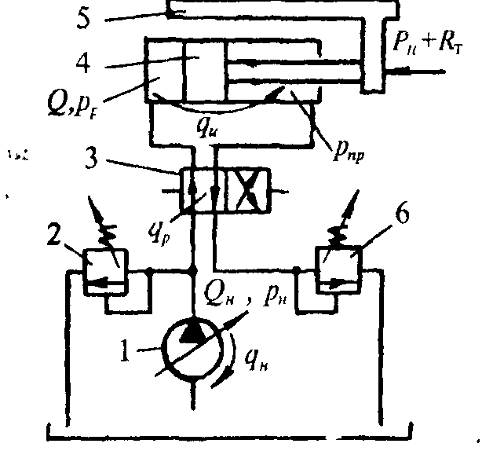 | 1) машинне регулювання швидкості;  2) дросельне регулювання швидкості (дросель встановлено послідовно до гідродвигуна – „на вході”);  3) дросельне регулювання швидкості (дросель встановлено послідовно до гідродвигуна – „на виході”);  4) дросельне регулювання швидкості (дросель встановлено паралельно до гідродвигуна);

42
Яким чином регулюється швидкість руху вихідної ланки в системі гідроприводу, виконаного по наведеній принциповій схемі:  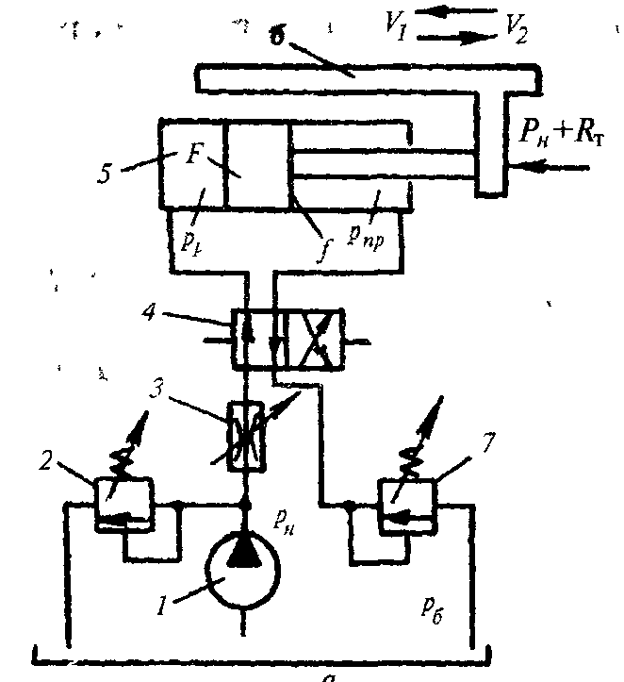 | 1) машинне регулювання швидкості;  2) дросельне регулювання швидкості (дросель встановлено послідовно до гідродвигуна – „на вході”);  3) дросельне регулювання швидкості (дросель встановлено послідовно до гідродвигуна – „на виході”);  4) дросельне регулювання швидкості (дросель встановлено паралельно до гідродвигуна);
43
Яким чином регулюється швидкість руху вихідної ланки в системі гідроприводу, виконаного по наведеній принциповій схемі:  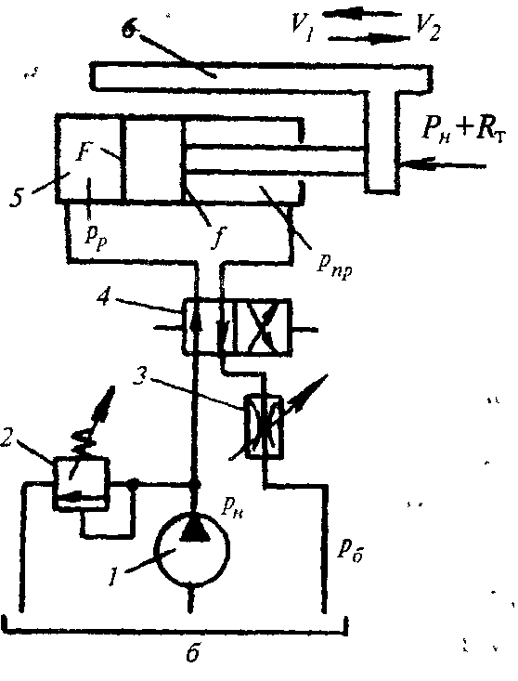 | 1) машинне регулювання швидкості;  2) дросельне регулювання швидкості (дросель встановлено послідовно до гідродвигуна – „на вході”);  3) дросельне регулювання швидкості (дросель встановлено послідовно до гідродвигуна – „на виході”);  4) дросельне регулювання швидкості (дросель встановлено паралельно до гідродвигуна);
44
Яким чином регулюється швидкість руху вихідної ланки в системі гідроприводу, виконаного по наведеній принциповій схемі:  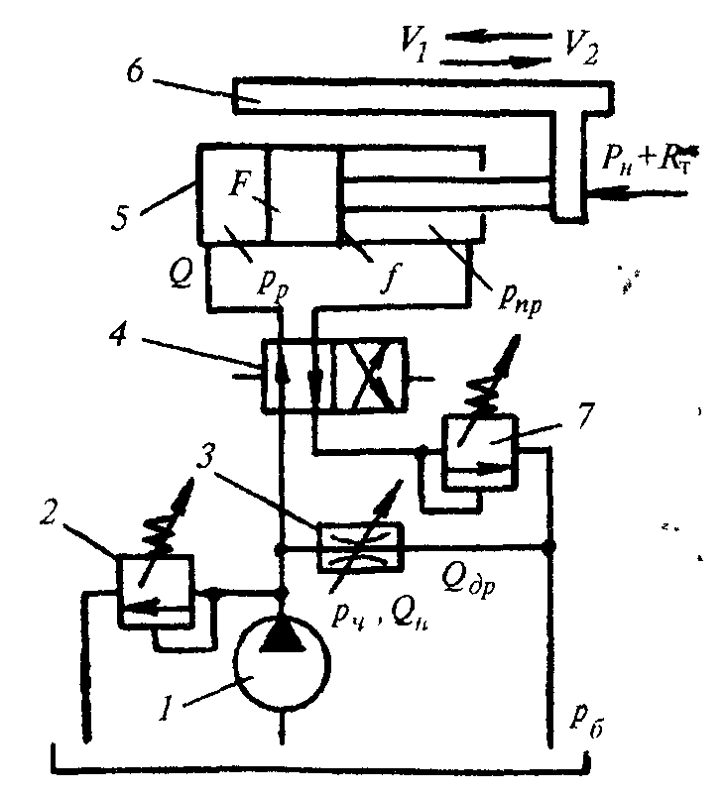 | 1) машинне регулювання швидкості;  2) дросельне регулювання швидкості (дросель встановлено послідовно до гідродвигуна – „на вході”);  3) дросельне регулювання швидкості (дросель встановлено послідовно до гідродвигуна – „на виході”);  4) дросельне регулювання швидкості (дросель встановлено паралельно до гідродвигуна);
45
Які комплекти з наведених елементів схеми пневматичної можуть входити до складу регульованого об’ємного пневмоприводу: | 1)компресор, фільтр-вологовідділювач, редукційний клапан, ресивер, маслорозпилювач, пневмоциліндри;  2) ресивер, клапан тиску, насос, розподільник, гідроциліндр;  3) бак, насос, клапан тиску, розподільники, регулятор витрат, циліндр, фільтр-вологовідділювач В41-1;  4) бак, насос, редукційний клапан В57-1, розподільники, регулятор витрат, циліндр;

46
Які комплекти з наведених елементів схеми гідравлічної принципової можуть входити до складу регульованого об’ємного гідроприводу : | 1) бак, насос, гідроклапан тиску, гідророзподільники, регулятор витрат, циліндр,  2) ресивер, клапан тиску, насос, розподільник, циліндр;  3) бак, насос, клапан тиску, розподільники, регулятор витрат, циліндр, фільтр-вологовідділювач В41-1;  4) бак, насос, редукційний клапан В57-1, розподільники, регулятор витрат, циліндр;
47
Як зміниться швидкість руху вихідної ланки двигуна об’ємного гідроприводу при зменшенні навантаження (дросель встановлено послідовно до гідродвигуна – „на вході”): | 1)збільшиться;  2)зменшиться;  3)не зміниться;  4)збільшиться ступенево;

48
Як зміниться швидкість руху вихідної ланки двигуна об’ємного гідроприводу при збільшенні навантаження (дросель встановлено послідовно до гідродвигуна – „на вході”): | 1)збільшиться;  2)зменшиться;  3)не зміниться;  4)збільшиться ступенево;
49
Як зміниться швидкість руху вихідної ланки двигуна об’ємного гідроприводу при збільшенні навантаження (дросель встановлено послідовно до гідродвигуна – „на виході”): | 1)збільшиться;  2)зменшиться;  3)не зміниться;  4)збільшиться ступенево;
50
Як зміниться швидкість руху вихідної ланки двигуна об’ємного гідроприводу при зменшенні навантаження (дросель встановлено послідовно до гідродвигуна – „на виході”): | 1)збільшиться;  2)зменшиться;  3)не зміниться;  4)збільшиться ступенево;

51
В якій з представлених схем гідроприводу швидкість вихідної ланки не залежить від зміни навантаження на вихідній ланці двигуна: | 